Математика в химии

1. Что такое химия?

Никто не сделал так много для улучшения условий жизни людей, как химики.
Г. Крото, Нобелевский лауреат по химии 1996 года

Химия – одна из наук, изучающих природу. Многие химики, проявляя свойственный профессионалам снобизм, считают ее основой естествознания. Впрочем, точно так же думают физики и биологи. И каждый имеет на то свои основания. Физика рассматривает наиболее общие законы Вселенной, биология исследует самое интересное явление во Вселенной – жизнь, а химия изучает то, из чего построены объекты окружающего мира, – вещества.
Все многообразие проблем, которые решает химия, можно свести к следующим основным вопросам:
- Какие бывают вещества?
- Как они устроены?
- Как связано строение веществ с их свойствами?
- Как из одного вещества получить другое, более полезное или интересное?
Химия как наука и как способ познания природы обладает очень необычными свойствами. У нее нет собственных законов. В самом деле, считается, что основные законы химии – закон сохранения массы и Периодический закон. Первый из них говорит о том, что количество атомов каждого вида в химических реакциях не изменяется. Это лежит в основе составления всех уравнений химических реакций. Однако данное утверждение – всего лишь следствие общего закона сохранения энергии. Периодический закон, открытый Д.И.Менделеевым в 1869 году, объясняется периодичностью заполнения электронных оболочек атомов. Фактически, он является следствием физической теории – квантовой механики, описывающей свойства микромира.
Строение и свойства веществ, а также и их способность к трансформациям, определяются всего тремя основными величинами: размером, энергией и временем (схема 1). Каждой из этих величин соответствует своя химическая теория, причем все теории имеют физическую родословную.
Размер
Энергия
Время
Квантовая механика
(квантовая химия)
Химическая
термодинамика
Химическая
кинетика
(химическая
динамика)
Схема 1. Важнейшие величины и теории химии.

Основная теория химии – квантовая механика. Она позволяет рассчитать энергию микроскопических частиц – электронов, атомов, молекул и ионов, и на основе этого определить геометрическое строение молекул и расположение атомов и ионов в кристаллах. Раздел квантовой механики, относящийся к химическим системам, называют квантовой химией.
Возможность превращения одних веществ в другие определяется, в первую очередь, их энергией. Для расчета и измерения энергии макроскопических систем используют другую физическую теорию – термодинамику. Она изучает равновесные системы и помогает понять, пойдет или нет та или иная реакция, а если пойдет, то каков будет состав полученной смеси продуктов. Кроме того, она позволяет рассчитать тепловые эффекты любых химических реакций – даже тех, которые невозможно осуществить практически.
Химическая термодинамика говорит о том, возможна или нет данная реакция в принципе, но ничего не может сказать о том, пойдет она на самом деле или нет. Например, согласно термодинамике, все органические вещества, включая и те, из которых состоит человек, могут при обычных условиях реагировать с кислородом воздуха и превращаться в углекислый газ и воду. Но мы знаем, что многие вещества вполне устойчивы на воздухе, а загораются только при сильном нагревании. Здесь все дело во времени. Оценивая возможность той или иной реакции, термодинамика ничего не говорит о времени ее протекания. Время в химию вводит другая теория – химическая кинетика, которая изучает скорости и механизмы химических реакций. Истоки этой теории также лежат в физике, точнее в молекулярно-кинетической теории.
Все три теории – квантовая химия, химическая термодинамика, химическая кинетика, образуют специальный раздел химии, который называют физической химией.
Таким образом, у химии нет своих собственных, присущих только ей, законов и теорий. Что же есть вместо них? В первую очередь, колоссальное многообразие изучаемых объектов. Одних только чистых индивидуальных веществ в химии охарактеризовано около 20 миллионов, не считая многочисленных смесей. А ведь есть еще и химические реакции между веществами. Из всех известных химии веществ лишь очень небольшая доля – всего несколько процентов – имеется в природе, остальные вещества – продукт деятельности человека. По мнению выдающего американского химика Роальда Хоффмана (род. 1937), химики отличаются от любых других ученых тем, что собственноручно творят те объекты, которые потом воспринимают и изучают. В точности то же самое делают писатели, художники и композиторы. Это роднит химию с искусством. Другие естественные науки – физика и биология – изучают то, что создано природой, а химия – главным образом то, что сделала сама.
Химия сродни не только искусству, но и волшебству. Многие химические опыты, сопровождающиеся неожиданным изменением цвета, объема или агрегатного состояния, производят на непосвященных людей магическое впечатление. Во все времена химики отличались большим искусством трансформации веществ. Именно поэтому специалистов по какому-нибудь делу, ловких людей и даже мошенников на Руси шутливо называли «химиками». Д.И.Менделеев (1834-1907) вспоминал о таком случае: «Еду я в Москве как-то на извозчике, а навстречу нам полицейские ведут кучку каких-то жуликов. Извозчик мой поворачивается и говорит: «Ишь, химиков повели» [1, с. 180].
Химикам присущ уникальный, характерный только для них, взгляд на окружающий мир. Нобелевский лауреат, один из первооткрывателей фуллеренов Гарольд Крото (род. 1939) писал [2]: "Химики, по-моему, страдают особой формой "шизофрении". В самом деле, их мышление – это причудливая смесь самых абстрактных и совсем наглядных представлений. Они знают о тонких квантово-механических закономерностях, определяющих свойства молекул, которые, в свою очередь, ответственны за все многообразие окружающего нас мира. Эта взаимосвязь микро- и макромира остается скрытой от ученых других специальностей. Кроме того, никто не сделал так много для улучшения условий жизни людей, как химики, но их заслуги в должной мере не оценены".
Настоящий химик всегда "чувствует вещество". Это проявляется и в лаборатории, где создаются рецепты синтеза новых веществ, и в быту, где, например, бывает нужно определить способ ремонта пластмассового изделия (сварить или склеить, а если склеить, то чем и как). Современные химики умеют работать не только с большими количествами веществ, но и с отдельными атомами и молекулами. Техника манипулирования атомами достигла такой высокой степени развития, что химики могут синтезировать любую наперед заданную молекулу или надмолекулярную структуру со сложной архитектурой. Теперь главное – понять, что именно надо синтезировать. На первый план в химии выходит прикладной аспект: основная задача состоит в поиске новых веществ, обладающих полезными свойствами – катализаторов, лекарственных средств, строительных материалов, аккумуляторов энергии.

2. Роль математики в химии

«Кто не понимает ничего, кроме химии, тот и ее понимает недостаточно».
Г.К.Лихтенберг (1742-1799), немецкий ученый и писатель.

«В любой науке столько истины, сколько в ней математики».
Иммануил Кант (1724-1804)

Химия очень широко использует в своих целях достижения других наук, в первую очередь, физики и математики. Химики обычно определяют математику упрощенно – как науку о числах. Числами выражаются многие свойства веществ и характеристики химических реакций. Для описания веществ и реакций используют физические теории, в которых роль математики настолько велика, что иногда трудно понять, где физика, а где математика. Отсюда следует, что и химия немыслима без математики.
Математика для химиков – это, в первую очередь, полезный инструмент решения многих химических задач. Очень трудно найти какой-либо раздел математики, который совсем не используется в химии. Функциональный анализ и теория групп широко применяются в квантовой химии, теория вероятностей составляет основу статистической термодинамики, теория графов используется в органической химии для предсказания свойств сложных органических молекул, дифференциальные уравнения – основной инструмент химической кинетики, методы топологии и дифференциальной геометрии применяются в химической термодинамике. Выражение «математическая химия» прочно вошло в лексикон химиков. Многие статьи в серьезных химических журналах не содержат ни одной химической формулы, зато изобилуют математическими уравнениями.

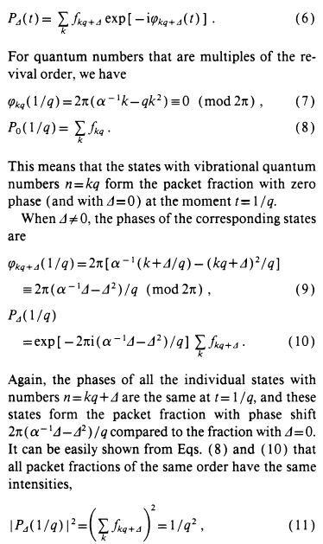
Фрагмент статьи автора в химическом журнале “Chemical Physics Letters”

Приложения математики в химии обширны и разнообразны. Ниже мы постараемся вам это показать.

3. Какие ограничения накладывает химия на решение математических задач?

Как-то раз Гаусс спорил с Авогадро (1776-1856) о сущности научных законов. Гаусс утверждал, что законы существуют только в математике, а потому химия почитаться за науку не может. В ответ Авогадро сжег 2 л водорода в литре кислорода и, получив два литра водяного пара, торжествующе воскликнул: «Вот видите! Если химия захочет, то два плюс один окажутся равны двум. А что скажет на это ваша математика?» ([1], с. 95).

Математические уравнения и методы, используемые в химии, имеют дело не с абстрактными величинами, а с конкретными свойствами атомов и молекул, которые подчиняются естественным природным ограничениям. Иногда эти ограничения бывают довольно жесткими и приводят к резкому сужению числа возможных решений математических уравнений. Говоря другим языком, математические уравнения, применяемые в химии, должны иметь химический смысл. Рассмотрим конкретные примеры, помогающие понять это утверждение.

1) Число атомов в молекулах должно быть положительным целым числом.
Рассмотрим уравнение 12x + y = 16. Для математика это уравнение описывает прямую линию на плоскости. Оно имеет бесконечно много решений, в том числе и целочисленных. А для химика выражение 12x + y описывает молекулярную массу углеводорода C_{x}H_{y} (12 – атомная масса углерода, 1 – водорода). Молекулярную массу 16 имеет единственный углеводород – метан, CH₄, поэтому только одно решение данного уравнения обладает химическим смыслом: x = 1, y = 4.

2) Одно из ключевых понятий химии – валентность, то есть число химических связей, которыми данный атом соединен с другими. Валентность почти всегда является положительным целым числом. Например, углерод в органических соединениях всегда четырехвалентен. Это накладывает некоторые ограничения на химические формулы. Например, число атомов водорода во всех углеводородах четно. Кроме того, оно всегда имеет верхнюю границу.
Найдем максимально возможное число атомов водорода в углеводороде, содержащем n атомов углерода. Любой химик, будь то школьник, студент или научный сотрудник, сразу скажет, что это число равно 2n + 2. Оно соответствует предельным углеводородам алканам. Решим эту задачу с помощью математических рассуждений.
1 способ. Используем метод математической индукции. При n = 1 существует только один углеводород – CH₄. Число атомов водорода равно 2⋅1 + 2 = 4. Формула верна. Далее, пусть углеводород с n атомами углерода содержит максимально 2n + 2 атомов водорода. Увеличим число атомов углерода на 1. Новый атом углерода можно добавить к молекуле C_{n}H_{2n+2} только вместо атома водорода, при этом из четырех валентностей нового атома одна будет занята связью C–C, а три другие – связями C–H. Таким образом, число атомов водорода в новом углеводороде равно: 2n + 2 – 1 + 3 = 2(n+1) + 2. Доказательство закончено.
2 способ. Общее число валентностей углерода в молекуле C_{n}H_{x} равно 4n, так как каждый атом углерода четырехвалентен. Что входит это число? Атомы углерода связаны друг с другом и с атомами водорода. Минимально возможное число связей C–С равно (n–1) – оно необходимо, чтобы углеродный скелет был связным. В каждой такой связи участвует два атома углерода, поэтому число валентностей, расходуемых на связи C–С, равно 2(n–1). Остальные 4n – 2(n–1) = 2n + 2 валентностей расходуются на связи C–H. Водород одновалентен, поэтому число его атомов равно числу связей C–H: x = 2n + 2.
Благодаря ограничениям, накладываемым валентностями атомов, часто по молекулярной массе можно однозначно установить формулу вещества. Например, молекулярной массе 78 формально соответствуют 6 формул углеводородов: CH₆₆, C₂H₅₄, C₃H₄₂, C₄H₃₀, C₅H₁₈, C₆H₆. Из них только последняя имеет химический смысл, так как во всех остальных число атомов водорода заведомо превышает то, которое возможно при четырехвалентном углероде.

3) Многие физические величины, используемые для описания химических веществ и реакций, могут принимать только неотрицательные значения: масса, объем, концентрация, скорость реакции и др.
Химикам часто приходится решать задачи на расчет состава равновесной смеси. В них возникают полиномиальные уравнения относительно доли превращения исходных веществ в продукты. Согласно основной теореме алгебры полином n-ой степени имеет ровно n корней, среди которых могут быть и комплексные. Однако во всех уравнениях, возникающих в химии, всегда только один корень имеет химический смысл.
Рассмотрим такой пример. Смесь азота и водорода в соотношении 1:3 нагрели до установления равновесия. Рассчитаем, какая доля исходных веществ превратилась в аммиак, если константа равновесия при конечной температуре смеси и давлении 100 атм равна 5⋅10^{–6}.
Запишем уравнение реакции:
N₂ + 3H₂ = 2NH₃.
Составим таблицу, в которой указаны количества веществ до реакции, вступивших в реакцию и после реакции. Долю прореагировавшего азота обозначим x.

Количества веществ (моль) | N₂ | H₂ | NH₃ | Всего
Исходный состав | 1 | 3 | 0
Вступило в реакцию | x | 3x | 2x
Конечный (равновесный) состав | 1 – x | 3 – 3x | 2x | 4 – 2x

Неизвестное x можно определить из уравнения, выражающего константу равновесия через давления находящихся в смеси газов:
При P = 100 атм данное уравнение 4-й степени относительно x имеет 4 действительных корня:
x₁ = –0.187
x₂ = 0.120
x₃ = 1.880
x₄ = 2.187
из которых только один (x₂) удовлетворяет условию положительности концентраций. Такой результат абсолютно типичен для расчетов химических равновесий: каким бы сложным ни было уравнение относительно степени превращения реагентов в продукты и сколько бы корней оно ни имело, всегда только один корень будет иметь химический смысл, то есть приводить к положительным равновесным концентрациям веществ.
В данной примере выход реакции, то есть доля прореагировавших веществ, составил 12%.

4) В химии нет иррациональных чисел. Иррациональное число содержит бесконечное число знаков в десятичной записи. Химия – наука экспериментальная, она оперирует с результатами измерений, которые выражаются или целыми числами, или дробными, но полученными с конечной точностью, как правило не более 4 значащих цифр. Например, показатель преломления вещества может быть равен 1.414, но не бывает равным 2^{1/2}. Поэтому числа π и e, часто возникающие в химических расчетах, обычно округляют до 3.14 и 2.72, соответственно.

5) В химии нет понятия «бесконечность». Число атомов в наблюдаемой части Вселенной очень велико, но конечно, поэтому в природе нет бесконечно больших величин. Каковы же самые большие числа, используемые химиками? Число атомов во Вселенной оценивается как 10⁸⁰, на Земле– 10⁵⁰ атомов, в человеческом организме их примерно 10²⁷. В статистической термодинамике возникает число способов перестановки одинаковых молекул в порции жидкого вещества, которое равно N!, где N ~ 10²³. Для оценки этого числа используем формулу Стирлинга:
Для сравнения, математик Харди утверждал, что самое большое число, которое когда-либо служило какой-либо цели в математике, равно
[3].
Аналогично, в химии нет и бесконечно малых величин. Каждая физическая величина – время, энергия, масса, расстояние – имеет конечное наименьшее значение, которому присущ химический смысл. Например, время в химии ограничено снизу значением 10^{–14} с, которое характеризует самую быструю реакцию среди всех возможных:
H + H = H₂.
Нижняя граница для расстояний – это 10^{–10} м, то есть характерный размер атомов. Меньшие значения с точки зрения химии уже не имеют смысла.
Раз нет бесконечно малых величин, то, строго говоря, теряет смысл понятие «производной в точке», которое равно отношению бесконечно малых приращений функции и аргумента. Тем не менее, в химии производная играет очень большую роль: производные по температуре, давлению и объему составляют основу математического аппарата химической термодинамики, а производные по времени – химической кинетики. Это связано с тем, что при той точности измерений, которая принята в химии, точное значение производной практически равно отношению конечных приращений:
.

4. Геометрия в химии – синтез и упаковки

Геометрические идеи в химии возникают в синтетических и расчетных задачах. В задачах первого типа ищут оптимальные пути синтеза молекул, имеющих заданную геометрическую форму. Это направление в химии именуют молекулярным дизайном. Искусство синтеза новых молекул достигло такого уровня, что позволяет создать любую, даже самую причудливую структуру при условии, что полученная молекула будет устойчива. Ниже мы приведем несколько характерных примеров. Однако, прежде чем описывать красивые химические структуры, расскажем коротко о том, как экспериментально можно установить строение молекул [4].
В современной химии для определения структуры молекул используют разнообразные физические методы, наиболее распространенные из которых – инфракрасная (ИК) спектроскопия, спектроскопия ядерного магнитного резонанса (ЯМР) и масс-спектрометрия. Сочетание этих методов позволяет определить структуру даже очень сложных молекул со 100%-ной надежностью.
Атомы в составе молекулы не неподвижны, а испытывают небольшие колебания относительно друг друга. Частоты этих колебаний можно измерить с помощью инфракрасной спектроскопии. Для каждой группы атомов, например O−H, C=O, CH₃ имеются свои, характерные только для них частоты. Измерив весь набор частот, можно установить, какие группы атомов входят в состав молекулы.
Спектроскопия ядерного магнитного резонанса основана на том, что уровни энергии некоторых магнитных ядер, например водорода ¹H или тяжелого углерода ¹³С изменяются в постоянном магнитном поле, причем это изменение зависит не только от самого ядра, но и от окружающих его соседей. Поместив образец вещества в магнитное поле и измерив сдвиг уровней энергии, можно точно определить окружение каждого магнитного ядра и тем самым установить строение молекулы. Каждому типу атомов соответствует свой сигнал (пик) в спектре ЯМР. Например, в молекуле этилового спирта CH₃CH₂OH имеется три типа атомов водорода – в составе групп CH₃, CH₂ и OH, поэтому в спектре ЯМР этого вещества наблюдается три сигнала. А изомер этилового спирта – диэтиловый эфир CH₃OCH₃ – содержит только один тип атомов водорода, поэтому в его спектре ЯМР будет только один сигнал. В целом, чем более симметрична молекула вещества, тем меньше пиков содержит его спектр ЯМР.
Масс-спектрометрический метод определения строения основан на разложении молекулы на фрагменты под действием пучка электронов высокой энергии. При разложении в присутствии электронов фрагменты молекулы приобретают отрицательный заряд. В масс-спектрометрах измеряется отношение массы к заряду и находится молекулярная масса фрагментов. Зная состав фрагментов, можно восстановить структуру исходной молекулы.
Например, одно из веществ состава C₁₃H₁₀O (M_{r} = 182) характеризуется масс-спектром, в котором есть интенсивные пики, соответствующие молекулярным массам 51, 77, 105 и 182 (более мелкие пики появляются благодаря изотопам элементов).

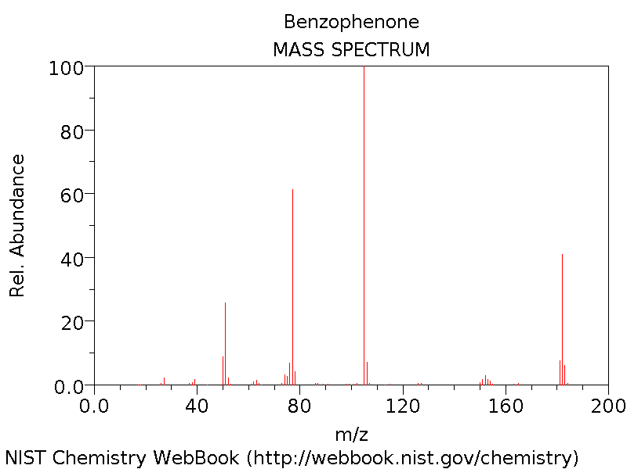

Пики 51 и 77 характерны для ароматических соединений и соответствуют углеводородным фрагментам C₄H₃ и C₆H₅. Пик 105 (= 77 + 28) – это фрагмент C₆H₅CO. Других интенсивных пиков в спектре нет. Отсюда можно сделать вывод, что в молекуле есть только бензольные кольца и карбонильная группа CO. Структурная формула вещества:
Это – дифенилкетон, другое название – бензофенон.
Рассмотрим теперь геометрию химических структур. В математике известно, что существует всего 5 правильных многогранников – тетраэдр, куб, октаэдр, икосаэдр и додекаэдр. Все они многократно реализованы в химических структурах.
Самый простой правильный многогранник – тетраэдр, правильная треугольная пирамида. Молекула с такой геометрией существует в природе – это P₄, молекула белого фосфора. Каждая вершина связана с тремя другими, атомы фосфора в P₄ трехвалентны. Эта молекула обладает довольно высокой энергией и легко взаимодействует с другими молекулами – поэтому белый фосфор так активен. В начале прошлого века его использовали в спичечных головках, поскольку он легко воспламеняется от трения о любую поверхность.
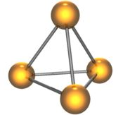
Молекула белого фосфора, P₄.

Валентность III характерна и для группы CH, поэтому можно представить себе углеводород, углеродный скелет которого имеет форму тетраэдра – его так и назвали: тетраэдран.

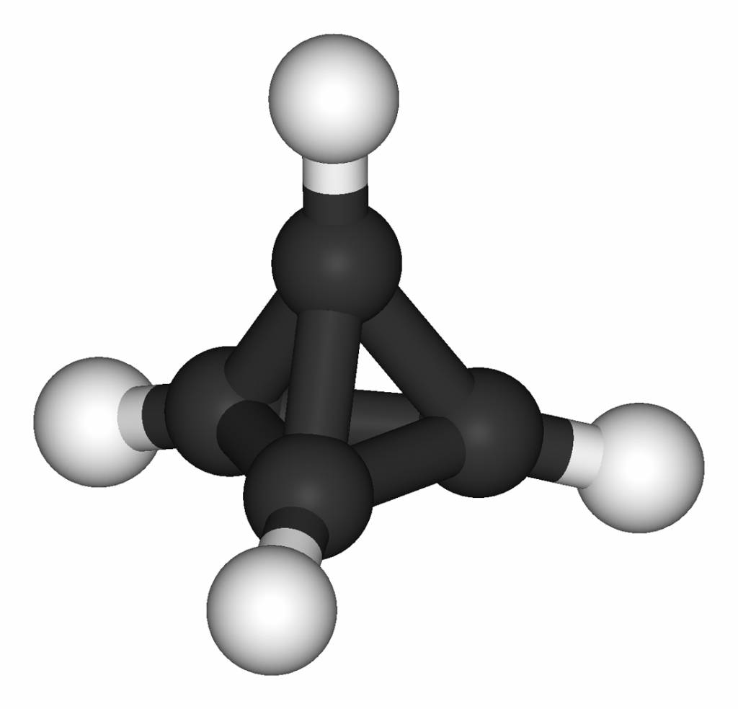
Гипотетическая структура углеводорода тетраэдрана C₄H₄

Однако он оказался слишком неустойчив и в свободном виде не получен. Тем не менее, удалось синтезировать некоторые его производные, например тетра-трет-бутилтетраэдран, в котором атомы водорода замещены на объемные группы C(CH₃)₃.
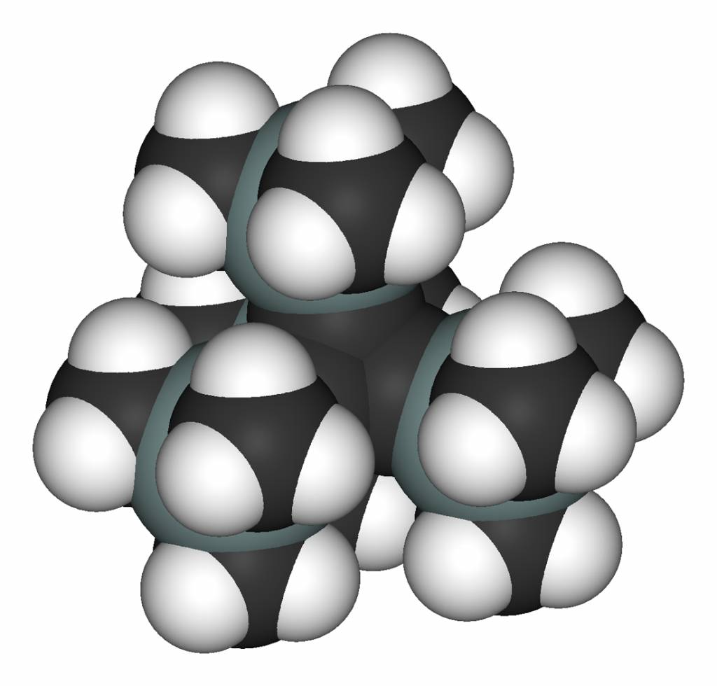
Объемная модель тетра-трет-бутилтетраэдрана: С₄(С₄H₉)₄

Эти группы защищают углеродный скелет от изомеризации и превращения в другие углеводороды, поэтому данное производное тетраэдрана вполне устойчиво.
Напротив, углеводород в форме куба вполне устойчив. Он имеет формулу C₈H₈ и называется кубан. Кубан был получен в 1964 году 13-стадийным синтезом.
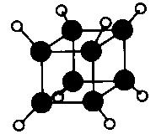
Молекула кубана C₈H₈
Это вещество интересно тем, что оно имеет самую большую плотность среди всех углеводородов. Кроме того, благодаря тому, что угол 90^{о} между связями C–C значительно отличается от угла 109.5^{о}, характерного для обычных предельных углеводородов, молекула кубана имеет довольно высокую энергию. Вкупе с высокой плотностью это делает кубан перспективным веществом для хранения и высвобождения энергии. Так, синтезированный в 1999 г. октанитрокубан C₈(NO₂)₈ – это потенциальное взрывчатое вещество. Оно способно очень быстро разлагаться с выделением большого количества газов – CO₂ и N₂.
В октаэдре каждая вершина связана с четырьмя другими, поэтому можно было бы представить молекулу С₆, в которой четырехвалентные атомы углерода образуют октаэдр. Однако такая молекула очень неустойчива из-за углового напряжения, вызванного тем, что угол между связями C–C – всего 60^{о} – сильно отклоняется от нормального угла 109.5^{о}.
В устойчивых молекулах, имеющих октаэдрическую форму, атомы в вершинах октаэдра не связаны друг с другом, но образуют химические связи с атомом, находящимся в центре. Так устроен, например, гексафторид серы, SF₆. Благодаря высокой прочности связей S–F фторид серы очень инертен: это – газообразное вещество, без цвета и запаха, с трудом вступающее в химические реакции. Его применяют для создания инертной атмосферы в электротехнике.
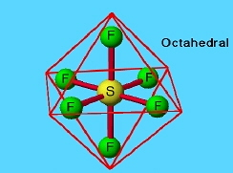
Молекула гексафторида серы SF₆.

Органических молекул, имеющих форму икосаэдра, не существует, поскольку в этом многограннике у каждой вершины 5 соседей, а углерод пятивалентным не бывает. Однако, известен отрицательный ион такой формы – это додекаборан B₁₂H₁₂^{2–}. В молекулах бороводородов реализуется очень необычный тип связи – трехцентровый двухэлектронный. Это означает, что два электрона обеспечиваются связь не между двумя, как обычно, а между тремя атомами, в частности B–H–B и B–B–B. Такие связи еще называют «мостиковыми», или «банановыми». Последнее название обусловлено тем, что распределение электронной плотности между тремя связанными атомами по форме напоминает банан.
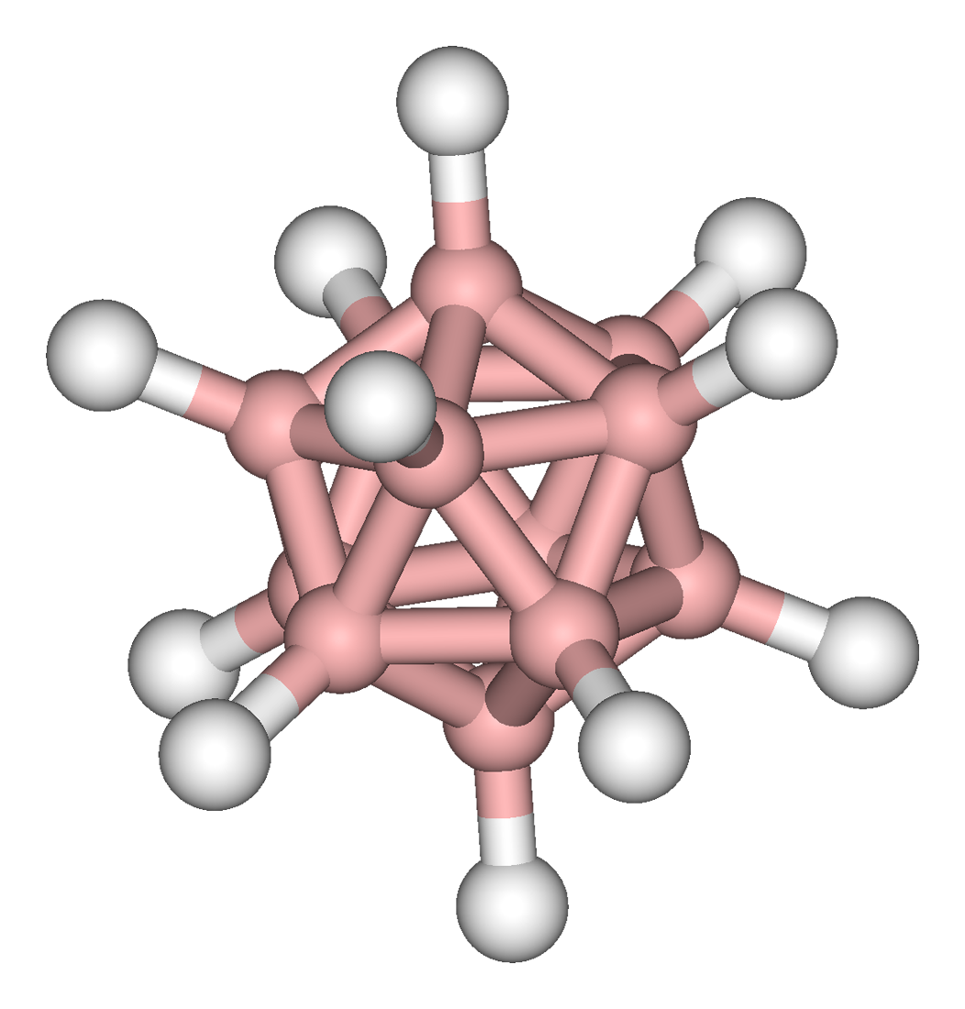
Додекаборан B₁₂H₁₂^{2–}

Наконец, самый сложный из правильных многогранников – додекаэдр – реализуется среди углеводородов. Соответствующее соединение – додекаэдран C₂₀H₂₀ – было синтезировано в 1982 г. Маршрут синтеза включал ни много, ни мало – 29 стадий! В молекуле C₂₀H₂₀ два додекаэдра – один образован связанными между собой атомами углерода, а другой – несвязанными атомами водорода.
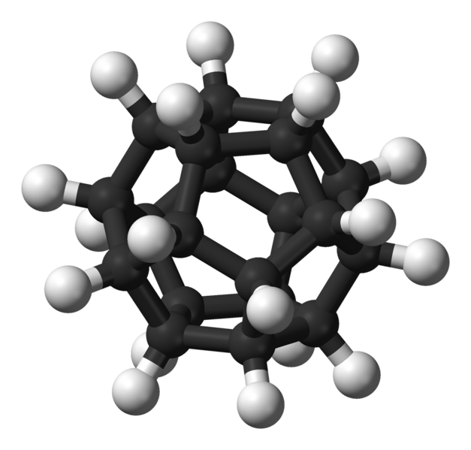
Додекаэдран C₂₀H₂₀ (синтезирован в 29 стадий)

Почему симметричные структуры так распространены в химии? Один из возможных ответов состоит в том, что такие структуры бывают очень устойчивы, то есть обладают наименьшей энергией среди ряда похожих, но менее симметричных молекул. А стремление к уменьшению энергии – это одна из главных движущих сил химических реакций.
В последние годы химики интенсивно изучают явление самосборки – одно из проявлений самоорганизации в химии, которое заключается в том, что супермолекулы, имеющие сложную архитектуру, самопроизвольно образуются (собираются) в растворе из специально подготовленных «строительных блоков» – более простых молекул. Это процесс моделирует, пока еще в примитивной форме, эволюцию химических структур в природе – от простейших молекул до сложнейших «молекул жизни» – белков и нуклеиновых кислот. В качестве строительных блоков для самосборки используют самые разнообразные органические молекулы, включая даже молекулы ДНК. В результате самосборки часто образуются структуры, имеющие высокосимметричную форму. Так, в 2008 году удалось получить тетраэдр, додекаэдр и ромбоикосододекаэдр, состоящие из специально сконструированных односпиральных нитей ДНК [5].
Рис. Самосборка правильных многогранников из нитей ДНК. Сначала из отдельных нитей (S, M, L/L’) синтезируют треугольные заготовки, из которых в водном растворе образуется одна из трех симметричных структур (какая именно, зависит от концентрации раствора).

Эти «супермолекулы» – довольно большие, поэтому их удалось сфотографировать под электронным микроскопом:
Дать фото из [5]

Кроме правильных многогранников в химии получено огромное множество других геометрических структур, многие из которых эстетически очень привлекательны.
Например, всем известно, что многие органические молекулы, такие как бензол или предельные углеводороды циклоалканы, имеют циклическую форму. Однако, далеко не все знают, что химики научились синтезировать молекулы, состоящие из нескольких циклов, продетых друг в друга. Такие молекулы назвали катенанами (от лат. «катена» – цепь) [6].
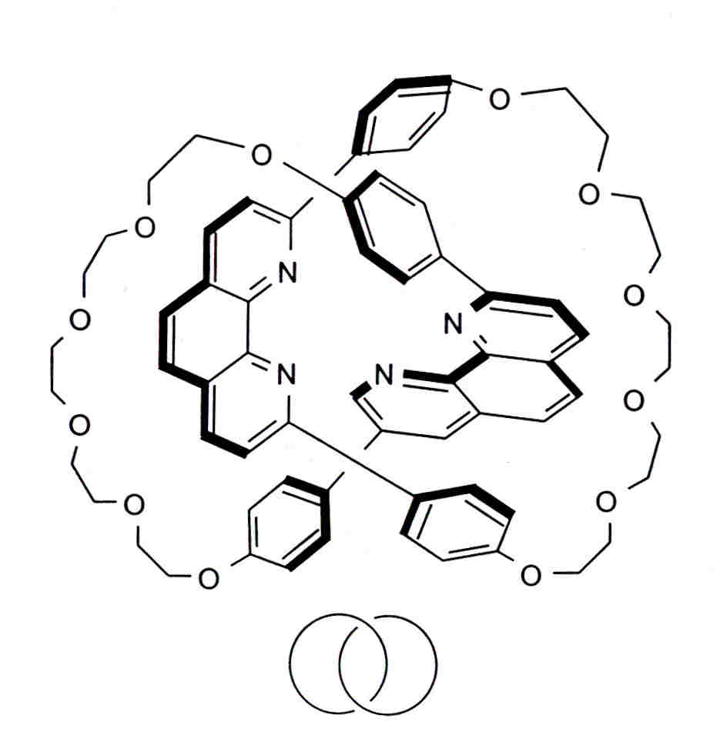
Один из простейших катенанов

Разработан общий подход, позволяющий, в принципе, синтезировать катенаны с любым числом колец. Для этого кольца формируют на основе общего центра, а затем удаляют перемычки, связывающие их с центром. Используя эту идеологию, удается получать молекулы с интересной топологией, например узлы:

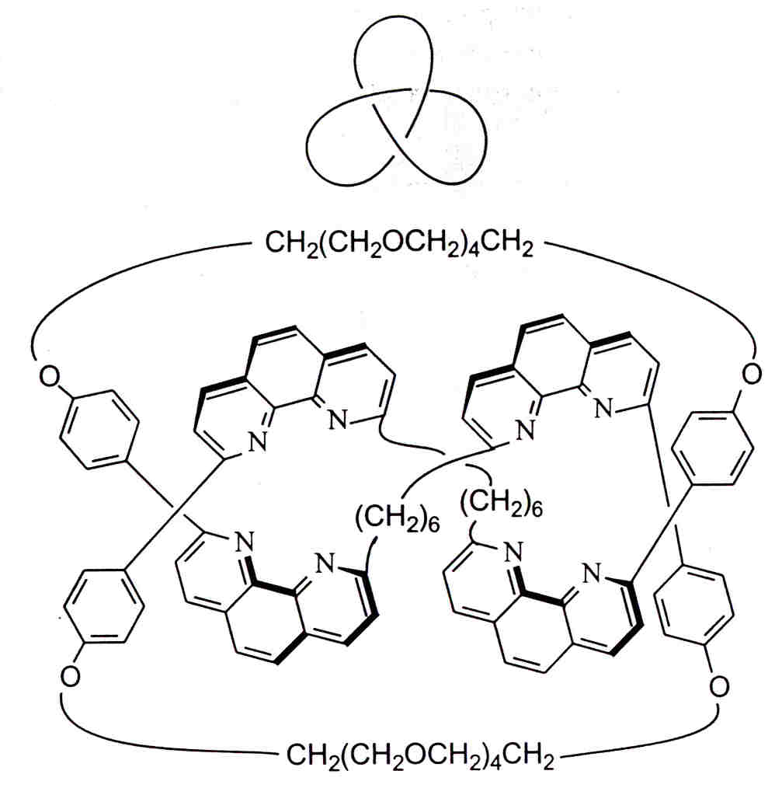
Молекула, завязанная в узел

Интересно, что уже после того, как были синтезированы первые катенаны, обнаружилось, что они существуют в природе. Оказалось, что при некоторых заболеваниях крови в организме появляются катенановые нуклеиновые кислоты. Поэтому исследования катенанов важны для диагностики таких заболеваний. Кроме того, интересно изучить механизмы появления катенановых нуклеиновых кислот с тем, чтобы сравнить подходы к синтезу, изобретенные природой и предложенные человеком.
Один из самых интригующих объектов в математике – лист Мебиуса – объект, который имеет только одностороннюю поверхность. В химии такие объекты появились только в 21 веке. В 2003 году было объявлено о синтезе углеводорода, углеродная цепь которого топологически эквивалентна ленте Мебиуса. Для синтеза использовали следующую стратегию [7]. С помощью реакции циклоприсоединения связали вместе плоскую ароматическую молекулу (трициклооктадиен), и молекулу, играющую роль каркаса (тетрадегидродиантрацен). При последующем облучении цикл, соединяющий две молекулы, раскрывался и получалась смесь изомеров, два из которых содержали полускрученный фрагмент (углеводороды Мебиуса), а один имел нормальную ароматическую цепь (углеводород Хюккеля). Все они были выделены в виде кристаллов и их геометрия была определена методом рентгеноструктурного анализа.
Схема синтеза ароматического углеводорода Мебиуса

Геометрическая структура (вверху) и внешний вид (внизу)
углеводородов Мебиуса (слева) и Хюккеля

Совсем недавно, в 2007 году была синтезирована молекула, которая может иметь как нормальную, так и мебиусовскую топологии, в зависимости от полярности растворителя, в котором она находится [8]. Молекула получена путем встраивания двух бензольных колец в порфириновый цикл, состоящий из четырех пятичленных колец с атомом азота. В неполярном растворителе бензольные кольца расположены параллельно друг другу и молекула имеет форму двухсторонней ленты. Однако, в полярном растворителе более устойчивой оказывается конфигурация, в которой одно бензольное кольцо поворачивается на 90^{о} и молекула тем самым приобретает форму односторонней ленты Мебиуса.

Молекулярный топологический «переключатель».
а) Нормальная топология; б) мебиусовская топология.

Расчетные методы геометрии широко используются в химии при анализе расположения атомов в молекулах или упаковки отдельных частиц (молекул, атомов и ионов) в более крупных агрегатах – кристаллах, кластерах, мицеллах, наночастицах. Как правило, в подобных задачах требуется умение решать плоские фигуры – треугольники и многоугольники – и знание выражений для объемов различных тел – шаров, кубов, цилиндров, представляющих модели химических частиц.
В качестве примера рассмотрим задачу о выборе оптимальной формы частиц для проведения химической реакции. Многие реакции между газами ускоряются в присутствии твердых частиц. Это явление называют гетерогенным катализом. Некоторые стадии таких реакций происходят на поверхности катализатора. Чем больше доля атомов (или молекул) на поверхности, тем выше активность катализатора. Пусть частица катализатора состоит из большого числа атомов металла, имеющих форму шара радиусом r. Сравним частицы шарообразной и кубической формы, имеющие одинаковый объем, и определим, в какой из них доля атомов на поверхности катализатора больше.
Пусть шар имеет радиус R, а куб – ребро L. Для оценки доли атомов в поверхностном слое найдем объем поверхностного слоя V_{пов} и разделим его на объем всей частицы V_{кат}. Объем поверхностного слоя в сферической частице равен разности объемов внешнего шара и внутреннего шара радиуса R – 2r
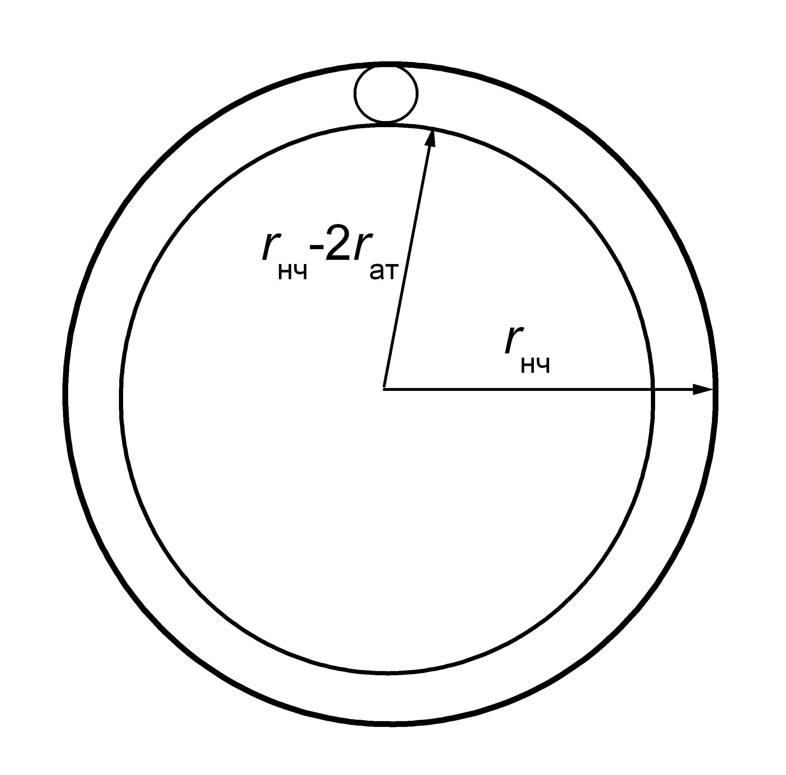
R
R–2r
при условии, что r << R.
Объем поверхностного слоя в кубической частице равен разности объемов внешнего куба и внутреннего куба со стороной L – 4r:
при условии, что r << L.
Если шар и куб имеют одинаковый объем, то
, .
Отношение долей атомов на поверхности для шара и куба составляет:
У куба при равном объеме с шаром доля атомов на поверхности больше. Разумеется, этот результат справедлив только в приближении, что свободным объемом между атомами металла можно пренебречь.
В обоих случаях доля атомов на поверхности растет с уменьшением размера частиц катализатора. Это показывает, что тонко измельченные катализаторы более эффективны. Именно поэтому в современную науку прочно вошло понятие нанокатализа, то есть катализа сверхмалыми частицами размером несколько нанометров, содержащими всего несколько сотен или тысяч атомов металла. Нанокатализаторы позволяют проводить многие промышленно важные реакции при более низких температурах и с большей скоростью, чем обычные гетерогенные катализаторы.

5. Симметрия в химии. Как она помогает устанавливать структуру

Симметрия – одно из основных понятий в современной науке. Она лежит в основе фундаментальных законов природы: так, закон сохранения энергии связан с симметрией пространства относительно сдвига по времени. Симметрия – очень распространенное явление в химии: практически все известные молекулы либо сами обладают симметрией какого-либо рода, либо содержат симметричные фрагменты [9]. Так что, пожалуй, в химии труднее обнаружить несимметричную молекулу, чем симметричную.
Из всех многочисленных применений теории симметрии в химии мы рассмотрим только одно – довольно красивое, хотя и несколько устаревшее: как с помощью симметрии определить структуру вещества, если известна его молекулярная формула?
Одно из самых популярных в химии веществ – бензол. Он был выделен знаменитым ученым Майклом Фарадеем в 1825 году из светильной жидкости, которая в то время применялась для освещения улиц. В те же годы была установлена молекулярная формула бензола C₆H₆. Однако его строение долгое время оставалось загадкой: даже после того, как была установлено, что углерод имеет валентность IV и может образовывать двойные и тройные связи, было непонятно, как и в какой последовательности соединены между собой атомы углерода.
Определить число возможных изомеров состава C₆H₆, в которых углерод имеет валентность IV, а водород – I, это – отдельная математическая задача. Ее решение дает число 217 – именно столько существует топологически различных структур, отвечающих формуле C₆H₆. Большинство из них не представляет интереса для химии, так как из-за пространственных ограничений они могут существовать только на бумаге. Однако, задачу о числе изомеров можно поставить более узко: сколько существует структур, составленных только из фрагментов CH? Этот фрагмент имеет валентность III. Скомбинировать 6 таких фрагментов друг с другом можно всего 6 способами. Перечислим возможные структуры:
1) Основу кекулевского бензола составляет правильный шестиугольник из атомов углерода, связанных между собой чередующимися одинарными или двойными связями:
2) Дьюаровский бензол имеет бициклическую структуру и две двойные связи C=C:
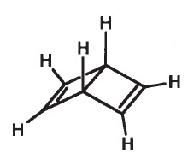 или
3) В призмане (бензоле Ладенбурга) углеродный каркас имеет форму треугольной призмы, а все связи в молекуле – одинарные:
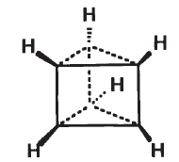 или 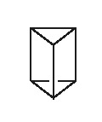
4) Бензвален содержит несколько углеродных циклов – один пятичленный и два трехчленных:
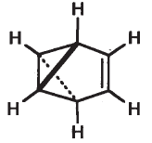 или
5) Бициклопропенил составлен из двух связанных между собой циклических фрагментов:
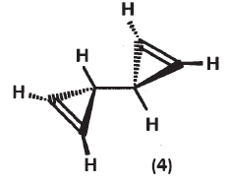 или
6) Гипотетический бензол Клауса имеет следующий вид:
или
В последней структуре связи между атомами не пересекаются в центре молекулы. Из этих 6 структур 5 были получены в индивидуальном виде. В частности, смесь дьюаровского бензола, бензвалена и призмана получается при ультрафиолетовом облучении обычного жидкого бензола:
Бензол Клауса не существует из-за пространственных ограничений.
Теперь посмотрим, какие экспериментальные факты позволили приписать бензолу формулу Кекуле. Найдем число теоретически возможных производных бензола, в которых один или несколько атомов водорода замещены на другие атомы или группы атомов (обозначим заместитель буквой R). Экспериментально определено, что для каждого R существует только одно монозамещенное производное C₆H₅R и ровно три дизамещенных C₆H₄R₂.
Существование только одного монозамещенного говорит о том, что все атомы углерода в C₆H₆ структурно эквивалентны. Этому условию удовлетворяют только бензолы Кекуле и Ладенбурга. В самом деле, в силу симметрии бензола Кекуле замещенные структуры
представляют одно и то же вещество. Аналогично – для бензола Ладенбурга. А вот в бензоле Дьюара атомы углерода бывают двух типов: при двойной связи и вне ее, поэтому возможны два типа монозамещенных:
и
Попробуйте самостоятельно определить, сколько различных монозамещенных состава C₆H₅R существует у бензвалена и бициклопропенила.
Определим теперь теоретическое число различных дизамещенных, C₆H₄R₂. После введения первого заместителя в молекулу кекулевского бензола симметрия молекулы уменьшается: если в молекуле C₆H₆ все атомы углерода в кольце были эквивалентны, то в C₆H₅R эквивалентность сохраняется только между атомами 2,6 и 3,5:
Поэтому добавление второго R в молекулу C₆H₅R приводит к трем дизамещенным – их называют орто-, мета- и пара-изомерами:
Для призмана, на первый взгляд, число дизамещенных точное такое же – три:
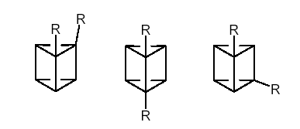
Именно так рассуждал Ладенбург, который считал, что благодаря этому факту его модель соответствует молекуле бензола. Однако, Ладенбург ошибался. На самом деле, существует четвертое дизамещенное производное. Дело в том, что одна из структур, а именно правая, не имеет ни осей, ни плоскостей симметрии. Такие молекулы не совпадают со своим зеркальным отражением. Это свойство называют хиральностью (от греческого chier – рука), а сами молекулы – хиральными. Молекулы, имеющие плоскость симметрии и являющиеся зеркально симметричными, называют ахиральными.
Хиральность – это понятие геометрическое, а не химическое. Хиральные объекты встречаются не только в химии, но и в окружающем нас мире. Например, левая и правая рука хиральны, они являются зеркальным отображением друг друга, но не совпадают между собой (рис.).
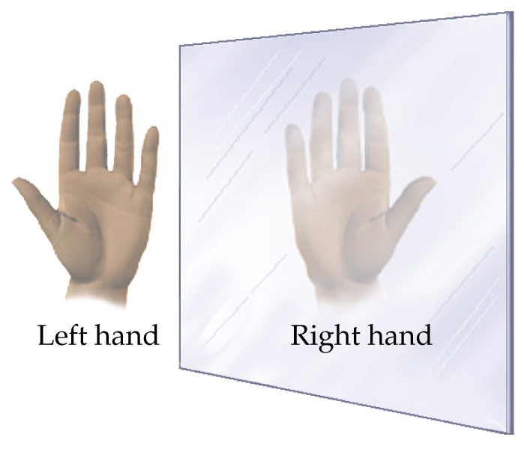
Рука – хиральный объект.

В качестве примера хиральной молекулы рассмотрим аминокислоту аланин, H₃N⁺−CH(CH₃)−COO–. Центральный атом углерода связан с четырьмя разными заместителями – атомом H и группами атомов CH₃, NH₃⁺ и COO–. Структурная формула представляет молекулу в плоском виде, но на самом деле молекула имеет объемную форму – она представляет собой треугольную пирамиду с атомом углерода в центре. Четыре заместителя могут быть расположены вокруг этого атома двумя разными способами:

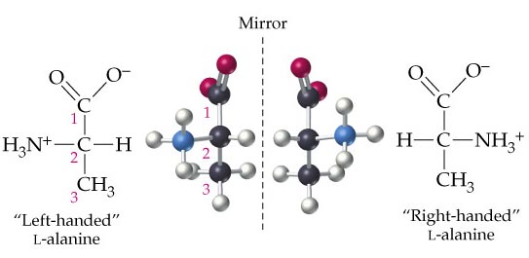
Оптические изомеры аланина

Никаким вращением или сдвигом в пространстве не удается совместить одну из этих структур с другой. Они представляют две разные молекулы, каждая из которых является зеркальным отражением другой. Такие молекулы называют оптическими антиподами, или оптическими изомерами, так как они по-разному взаимодействуют с поляризованным светом.
Одно из дизамещенных призмана также является хиральным и может существовать в виде двух оптических изомеров:
А у кекулевского бензола и его моно- и дизамещенных не существует оптических изомеров, так как молекула бензола – плоская и его производные имеют плоскость симметрии, проходящую через атомы углерода.
Следовательно, единственной структурой, удовлетворяющей экспериментальным данным о числе моно- и дизамещенных производных, является кекулевский бензол.
Напомним, что формула Кекуле не совсем правильно описывает строение бензола. Она противоречит его химическим свойствам. Углеводороды с двойными связями реагируют с бромной водой, а бензол не реагирует, следовательно, в его молекуле нет обычных двойных связей. На самом деле, в бензоле реализуется особый тип связи между атомами углерода, который называют "ароматической связью" и изображают кружочком внутри шестичленного цикла:
Такая формула правильно отражает эквивалентность атома углерода в бензольном кольце и особый характер связей между атомами углерода. Тем не менее, в органической химии по традиции широко используют и структурную формулу Кекуле с двойными связями: это не считается ошибкой.
Вот так соображения симметрии позволяют установить структуру молекул, анализируя число их производных или количество продуктов реакций. Современные методы установления геометрии молекул и строения твердых веществ описаны в предыдущем разделе.

6. Какая связь между дифференциальным уравнением y′ = y/x – 1 и сложным эфиром этиленгликоля и уксусной кислоты?

Поговорим о дифференциальных уравнениях в химии.
Химия изучает свойства веществ и их зависимость от условий – температуры, давления, концентрации. Поэтому химикам часто приходится исследовать функции одной или нескольких переменных. Как известно, основной способ исследования функции – анализ ее производной. Некоторые законы химии имеют дело с производными и устанавливают правила, по которым можно рассчитать производные и найти искомые функции.
В первую очередь это касается химической кинетики – науки о скоростях и механизмах химических реакций. Скорость химической реакции показывает, насколько быстро увеличивается количество продуктов реакции и уменьшается количество исходных веществ (реагентов). Она обычно определяется как производная от концентрации продуктов по времени. Например, для реакции изомеризации вида
A → B
скорость реакции r, по определению, равна:
,
где производная записана как отношение приращения функции к приращению аргумента, квадратные скобки обозначают концентрацию. Согласно уравнению реакции, сколько молекул B образовалось, столько же молекул A израсходовано, поэтому общее количество молекул A и B в любой момент времени остается неизменным – оно равно исходной концентрации A:
[A] + [B] = [A]₀
Продифференцировав это тождество по времени, находим, что скорость реакции можно выразить и через производную от концентрации исходного вещества A:
Основной закон химической кинетики утверждает, что скорость элементарной реакции (то есть, реакции, протекающей в одну стадию) пропорциональна произведению концентраций всех реагирующих веществ. В реакции изомеризации участвует только одно вещество, поэтому ее скорость прямо пропорциональна концентрации A:
r = k[A],
где k – коэффициент пропорциональности, называемый константой скорости. Он не зависит ни от времени, ни от концентраций, поэтому и называется константой.
Закон действующих масс в сочетании с определением скорости дает дифференциальное уравнение, которому подчиняется концентрация исходного вещества A:
.
Если задана начальная концентрация, то это уравнение имеет единственное решение. Оно выражается через экспоненциально убывающую функцию от времени:
.
Данное решение имеет ряд интересных свойств. Например, время, за которое происходит превращение половины вещества A, не зависит от его концентрации, а определяется только константой скорости:
Рис. Некоторое вещество разлагается по реакции 1-го порядка с периодом полураспада 8.8 ч. График показывает зависимость доли неразложившегося вещества от времени. За 8.8 ч распадается половина от исходного количества вещества, за 17.6 ч – три четверти (половина + половина от оставшейся половины) и т.д.

Разные реакции первого порядка отличаются только начальными концентрациями c(0) и константами скорости k (периодами полураспада). Так, период полураспада радиоактивного изотопа иода ¹³¹I, который попал в атмосферу в результате Чернобыльской аварии, – 8 дней. Через месяц после аварии распалось 93% этого изотопа, а через два месяца – 99.5%. Другой изотоп, который попадал в атмосферу в результате ядерных испытаний – ⁹⁰Sr – имеет период полураспада 28,1 лет. За два месяца распадается только 0,42% этого изотопа.
В сложных химических реакциях, состоящих из нескольких стадий, закон действующих масс записывается независимо для каждой стадии. Рассмотрим, например, реакцию разложения озона O₃, которая состоит из трех стадий:
Озон расходуется в первой и третьей реакциях и образуется во второй. Скорость изменения его концентрации выражается следующим образом:
Аналогичным образом находятся уравнения для двух других участников реакции – атомарного и молекулярного кислорода:
Данная система трех дифференциальных уравнений первого порядка имеет однозначное решение при условии, что заданы начальные концентрации веществ, например:
.
Решение находят или численными методами, или аналитически, как правило с помощью приближенных методов.
Иногда, используя специальные приемы, удается найти точное решение. Рассмотрим реакцию образования сложного эфира этиленгликоля и уксусной кислоты [6]. Для его получения берут динатриевую соль этиленгликоля NaOCH₂CH₂ONa и производное уксусной кислоты – так называемый хлоранигдрид, CH₃COCl:

Эта реакция протекает в две стадии: сначала с солью реагирует одна молекула хлорангидрида, затем – вторая. Обозначив исходные вещества через X и Y, механизм реакции можно записать в виде:
где XY₂ – продукт реакции, полный сложный эфир, а XY – промежуточное вещество, содержащее только одну сложноэфирную группу –O–CO–. Константы скорости в обеих стадиях одинаковы, так как в каждом случае между собой реагируют одни и те же атомы.
Составим систему кинетических уравнений для этой реакции:
Начальные условия выберем так, чтобы количества исходных веществ соответствовали уравнению реакции, а продукты в начальный момент времени отсутствовали:
[X]₀ = 1, [Y]₀ = 2, [XY]₀ = [XY₂]₀ = 0.
Я сильно сомневаюсь, что можно точно решить эту систему в явном виде и найти зависимость всех концентраций от времени. Существует, однако, любопытный прием, позволяющий упростить эту систему: вместо того, чтобы рассматривать концентрации как функции времени, можно исключить время и найти зависимость одной концентрации от другой. В физической химии это называется «составить фазовый портрет». Для того, чтобы исключить время, поделим третье уравнение на первое:
Это – в точности то уравнение, которое приведено в заголовке параграфа (если принять [XY] = y, [X] = x). В качестве дополнительного условия выберем концентрации в конце реакции, когда не останется ни исходного вещества X, ни промежуточного XY: [X]∞ = [XY]∞ = 0. С этим условием дифференциальное уравнение имеет точное решение:
Концентрации остальных веществ можно найти, используя закон сохранения массы: в любой момент времени сумма концентраций веществ, содержащих фрагменты X, равна исходной концентрации X, то есть 1:
[X] + [XY] + [XY₂] = [X]₀ = 1,
откуда
[XY₂] = [X]ln[X] – [X] + 1.
Аналогично записывается закон сохранения вещества Y:
[Y] + [XY] + 2[XY₂] = [Y]₀ = 2,
откуда
[Y] = 2[X] – [X]ln[X].
Таким образом, мы получили полное кинетическое описание этой двухстадийной реакции. Представим его в виде графика зависимости концентраций всех веществ от [X]:
Рис. Фазовый портрет двухстадийной реакции X + 2Y = XY₂.

Направление оси [X] выбрано так, что левая часть графика соответствует началу реакции. Из полученного решения можно найти максимальную концентрацию промежуточного вещества. Максимум функции –[X]ln[X] достигается при [X] = e^{–1} и равен e^{–1}, то есть примерно 0.368, а не 1, как можно было бы ожидать из схемы последовательной реакции X + Y + Y. Это означает, что вещество XY сразу, как только образуется, начинает превращаться в конечный продукт XY₂.

7. Колебательные химические реакции

Теория устойчивости дифференциальных уравнений – одна из немногих областей математики, на которые химия оказала значительное влияние. Это произошло после того, как Б.П.Белоусовым (1893-1970) и А.М.Жаботинским (род. 1938) была открыта знаменитая колебательная химическая реакция, впоследствии названная в их честь.
Интересна история этого открытия. Борис Павлович Белоусов был военным химиком. Он обладал качествами выдающегося ученого и сделал ряд важных открытий в области воздействия радиации на организм. Этим объясняется то, что даже не имея высшего образования, ученый заведовал лабораторией и по письменному указанию И.В.Сталина получал оклад доктора наук. В послевоенные годы Белоусов интересовался биологическими циклами, связанными с превращениями веществ в живых организмах. Пытаясь найти химические аналоги биологических циклов, он исследовал окисление лимонной кислоты броматом калия в присутствии иона церия (редкоземельного металла) и обнаружил, что в этой реакции концентрации веществ испытывают колебания во времени. В 1951 г. и 1955 г. Белоусов предпринял попытки опубликовать свое открытие в журналах "Кинетика и катализ" и "Журнал общей химии". Отзывы на его статьи были категорично отрицательные – в них утверждалось, что колебания концентраций невозможны, так как противоречат законам химии. Это так повлияло на ученого, что он выбросил свои лабораторные записи и забыл о своей колебательной реакции.
Через несколько лет, когда биохимики заинтересовались открытой Белоусовым реакцией, ему снова пришлось искать исходные компоненты и их пропорции путем, на этот раз путем последовательного перебора. Можно сказать, что открытие было сделано Белоусовым дважды - первый раз случайно, второй раз в результате системного поиска. Но активно участвовать в работе научного коллектива он больше не хотел. Все, что удалось коллегам, это уговорить Белоусова еще раз попытаться опубликовать свою статью. В результате единственная прижизненная публикация ученого появилась в "Сборнике рефератов по радиационной медицине" за 1958 г.
Систематическое исследование открытой Белоусовым реакции первым провел А.М.Жаботинский. Он обнаружил целый класс колебательных реакций, названный впоследствии реакциями Белоусова-Жаботинского (в англоязычной литературе даже образовалась устойчивая аббревиатура – “BZ reactions”). Жаботинский установил, что многие химические реакции проявляют кинетическую неустойчивость. При одних условиях – концентрации и температуре они протекают в устойчивом режиме, при других – переходят в колебательный режим, а в некоторых случаях демонстрируют и хаотическое поведение. Исследуя механизмы подобных реакций, химики, а за ними и математики узнали много нового о разнообразном поведении решений дифференциальных уравнений и их зависимости от параметров уравнения [10].
Все неустойчивые химические реакции включают автокаталитические стадии. В них продукт реакции сам является катализатором: чем больше образуется продукта, тем быстрее идет реакция. Рассмотрим несколько простых моделей автокаталитических реакций, используя качественный анализ дифференциальных уравнений.
Первая модель включает одну автокаталитическую стадию:
(В и D – реагенты, P – продукт). Складывая первое и второе уравнение и сокращая X в левой и правой частях, находим суммарное уравнение реакции.
B + D → P
Промежуточное вещество X образуется в первой реакции (в правой части на одну молекулу больше,чем в левой) и расходуется во второй:
Пусть реакция протекает в открытой системе, где вещества B и D постоянно добавляются в реагирующую систему так, что их концентрации поддерживаются постоянными и равными друг другу: [B] = [D] = const. В этом случае, не решая кинетическое уравнение, можно качественно определить зависимость концентрации X от времени.
При указанных условиях дифференциальное уравнение для [X] принимает вид:
.
Если начальная концентрация X велика: [X]₀ > k₂/k₁, то d[X]/dt > 0 в любой момент времени, и концентрация X монотонно и неограниченно возрастает, вместе со своей первой производной:
Если начальная концентрация X меньше порогового значения: [X]₀ < k₂/k₁, то d[X]/dt < 0 в любой момент времени, и концентрация X монотонно убывает. Возможны два типа кривых: если k₂/2k₁ < [X]₀ < k₂/k₁, на кривой будет точка перегиба:
Если же начальная концентрация X совсем мала, [X]₀ < k₂/2k₁, то с течением времени концентрация будет монотонно убывать вместе с модулем своей первой производной.

В закрытой системе, где вещества B и D расходуются и не возобновляются, вид зависимости [X](t) будет совсем другим. Рассмотрим случай большой начальной концентрации, тогда начальная скорость образования X положительна
Следовательно, в начале реакции [X] возрастает, но она не может увеличиваться до бесконечности, поскольку вторая реакция необратима и все образовавшееся вещество X неизбежно в конце концов превращается в продукт P. Согласно общему уравнению реакции B + D → P, вещество X в результате всей реакции не образуется и не расходуется, то есть служит просто катализатором.

Более интересное поведение возможно в системе с несколькими промежуточными веществами. Рассмотрим такой модельный механизм:
Для простоты примем все константы скорости равными единице, а концентрацию реагента A – постоянной (открытая система). Запишем систему кинетических уравнений для X и Y.
Вещество X образуется в первой реакции и расходуется во второй, Y образуется во второй и расходуется в третьей реакции:
Найдем стационарные концентрации веществ из условия равенства нулю производных: [X]_{s} = 1, [Y]_{s} = [A].
Рассмотрим качественно зависимость от времени концентраций X и Y для случая, когда начальная концентрация X больше стационарной, а начальная концентрация Y – меньше стационарной. Перепишем систему кинетических уравнений, введя в нее значения стационарных концентраций X и Y:
Из условий [X]₀ > [X]_{s}, [Y]₀ < [Y]_{s} видно, что в начальный момент обе производные положительны, то есть обе концентрации растут. При увеличении [Y] производная d[X]/dt проходит через 0, становится отрицательной, и [X] начинает убывать. Когда [X] становится меньше стационарного значения, производная d[Y]/dt приобретает отрицательный знак, и теперь уже [Y] убывает. По мере уменьшения [Y] производная d[X]/dt становится положительной и [X] снова начинает расти. В результате обе концентрации, [X] и [Y], испытывают колебания во времени:

Этот пример демонстрирует условия, которые нужны для появления колебательных реакций: 1) открытая система, 2) несколько промежуточных веществ, 3) автокаталитические стадии.
От качественного анализа систем дифференциальных уравнений перейдем к численному эксперименту, который показывает, насколько сильно параметры системы дифференциальных уравнений могут влиять на ее устойчивость к начальным условиям.

8. Хиральный автокатализ – численный эксперимент

Известно, что многие природные соединения – аминокислоты и углеводы – оптически активны и могут существовать в виде двух оптических изомеров, представляющих зеркальные отражения друг друга (продемонстрировать). Тем не менее, в живой природе для каждой аминокислоты реализуется только один из двух изомеров. Такое нарушение хиральной симметрии до сих пор остается загадкой. Одно из объяснений этого явления основано на идее автокатализа. Хиральный (асимметрический) автокатализ – это реакция, в которой хиральный продукт служит катализатором своего образования. В таких реакциях небольшой избыток одного из двух оптических изомеров, который может образоваться случайным образом в результате флуктуации, будет экспоненциально возрастать, и с течением времени из двух оптических изомеров останется только один, что мы и наблюдаем в живой природе. Это называют накоплением хиральной асимметрии.
Рассмотрим кинетическую схему, объясняющую данное явление. Два оптических изомера Х_{L} и X_{D} обратимо образуются из реагентов T и S и служат автокатализаторами для своего образования. Кроме того, образующиеся оптические изомеры реагируют между собой с образованием продукта P. Реакция проходит в открытой системе, концентрации реагентов S и T поддерживаются постоянными.
Для численного решения системы кинетических дифференциальных уравнений можно использовать любые математические программы, например Mathematica, MathCad и др. При решении примем следующие значения констант скорости (в безразмерных единицах):
k₁ = 0.5, k_{–1} = 0.1, k₂ = 0.5, k_{–2} = 0.2, k₃ = 0.5.
Составим для этих реакций систему кинетических уравнений:
Обратите внимание на то, что кинетические уравнения для X_{L} и X_{D} совершенно идентичны. Все различие между веществами содержится только в начальных концентрациях. И тем не менее, эта система при некоторых параметрах оказывается неустойчивой к начальным условиям: минимальная разница в начальных концентрациях может быстро расти с течением времени.
Управляющим параметром в данной задаче служит произведение концентраций реагентов. Примем начальные концентрации [X_{L}]₀ = 0, [X_{D}]₀ = 0.01 и рассмотрим два случая: [S][T] мало или велико.
Решение данной системы в программе Mathematica задается следующим текстом:

kf1=0.5;
kr1=0.1;
kf2=0.5;
kr2=0.2;
kf3=0.5;
S=0.5;
T=1.3;
Soln1=NDSolve[{xl'[t]kf1*S*T-kr1*xl[t]+kf2*S*T*xl[t]-kf3*xl[t]xd[t]-kr2*xl[t]^2,xd'[t]kf1*S*T-kr1*xd[t]+kf2*S*T*xd[t]-kf3*xl[t]xd[t]-kr2*xd[t]^2,p'[t]==kf3*xl[t]xd[t], p[0].0,xl[0].0,xd[0]0.01},{xl,xd,p},{t,0,100},MaxSteps50000];

Первые 6 строчек задают константы скорости и начальные концентрации. Функция NDSolve численно решает систему дифференциальных уравнений, заданных вместе с начальными условиями как аргумент функции.

При малых начальных концентрациях реагентов [S] = 0.5, [T] = 1.3 ничего интересного не происходит: исходная малая асимметрия между X_{L} и X_{D} сохраняется и даже уменьшается с течением времени: концентрации изомеров становятся одинаковыми.
Очень интересный эффект появляется при больших начальных концентрациях: сначала небольшая хиральная асимметрия между X_{L} и X_{D} сохраняется, а начиная с какого-то момента она резко увеличивается: концентрация одного изомера растет, а другого уменьшается:
Это кажется противоречащим здравому смыслу. Вещества X_{L} и X_{D} практически во всем одинаковы: уравнения одни и те же, константы скорости тоже одинаковые, начальные концентрации практически равны, а предельные значения – совершенно разные: одного изомера много, а другого – почти нет. Все это – следствие неустойчивости системы дифференциальных уравнений.
Обнаружив данный эффект, исследуем, какие факторы является ключевыми для его появления. При фиксированном значении [S][T] = 5 и начальной концентрации [X_{L}]₀ = 0 изучим влияние исходной асимметрии на кинетические кривые. Рассмотрим два случая: а) [X_{D}]₀ = 0.001, б) [X_{D}]₀ = 0.1. Численное решение дает следующие кинетические кривые:
а)
б)
Из этих графиков видно, что исходная асимметрия качественно не влияет на вид кривых. Различие состоит только в том, что чем больше исходная асимметрия, тем раньше начинают расходиться кинетические кривые.
Рассмотрим роль обратимости. Для этого при фиксированных начальных концентрациях сравним кинетические кривые для механизма с обратимыми реакциями и при их отсутствии (k_{–1} = k_{–2} = 0). Оказывается, что даже если все реакции необратимы, накопление хиральной асимметрии все равно происходит, хотя и немного по-другому:
Разница с обратимым случаем состоит в том, что там концентрации выходят на предельное значение, а в случае необратимых реакций в открытой системе концентрация одного из изомеров растет неограниченно до тех пор, пока реагенты добавляют в систему.
Рассмотрим теперь упрощенную схему, в которой отсутствуют первые две реакции. Возможно ли накопление хиральной асимметрии в такой системе? Оказывается, да. Если k₁ = k_{–1} = 0, кинетические кривые приобретают следующий вид:
Таким образом, реакции образования изомеров из S и T без автокатализа не являются необходимыми для накопления хиральной асимметрии.
Сравним открытую и закрытую системы. Для открытой системы решение у нас уже имеется. В закрытой системе реагенты S и T уже не поступают в реакционный сосуд во время реакции, поэтому их надо включить в кинетические уравнения. Возможно ли накопление хиральной асимметрии в закрытой системе? Численный эксперимент показывает, что в закрытой системе хиральная асимметрия может увеличивается, но только ограниченно, без накопления:

Полученные результаты численного эксперимента позволяют сформулировать выводы. Для накопления хиральной асимметрии между оптическими изомерами нужно одновременное выполнение следующих условий:
а) открытая система, в которой концентрации реагентов поддерживаются на достаточно высоком уровне;
б) автокаталитические стадии, в которых образующиеся оптические изомеры служат катализаторами реакции;
в) стадия взаимного антагонизма X_{L} + X_{D} → P, благодаря которой концентрация одного из изомеров – того, которого с самого начала было меньше, уменьшается с течением времени практически до 0.

А вот как выглядит уравнение единственной известной на сегодняшней день реакции хирального автокатализа:
Из азотсодержащего альдегида и цинкорганического соединения образуется смесь двух изомерных хиральных спиртов, которые катализируют процесс. Эту реакцию (точнее, класс реакций) обнаружил японский химик Кензо Соэй в 1995 году [11].

9. Графическое представление молекул и их свойств – теория графов в химии

Изучение связи свойств веществ с их строением – одна из основных задач химии. Большой вклад в ее решение внесла структурная теория органических соединений, в число создателей которой входит великий российский химик Александр Михайлович Бутлеров (1828-1886). Именно он первым установил, что свойства вещества зависят не только от его состава (молекулярной формулы), но и от того, в каком порядке связаны между собой атомы в молекуле. Такой порядок назвали «химическим строением». Бутлеров предсказал, что составу C₄H₁₀ могут соответствовать два вещества, имеющие разное строение – бутан и изобутан, и подтвердил это, синтезировав последнее вещество.

Идея о том, что порядок соединения атомов имеет ключевое значение для свойств вещества, оказалась очень плодотворной. На ней основано представление молекул с помощью графов, в которых атомы играют роль вершин, а химические связи между ними – ребер, соединяющих вершины. В графическом представлении длины связей и углы между ними игнорируются. Описанные выше молекулы C₄H₁₀ изображаются следующими графами:

Атомы водорода в таких графах не указываются, так как их расположение можно однозначно установить по структуре углеродного скелета. Напомним, что углерод в органических соединениях четырехвалентен, поэтому в соответствующих графах от каждой вершины может отходить не более четырех ребер.
Графы – это математические объекты, поэтому их можно характеризовать с помощью чисел. Отсюда появилась идея выражать строение молекул числами, которые связаны со структурой молекулярных графов. Эти числа в химии называют «топологическими индексами». Рассчитав какой-либо топологический индекс для большого числа молекул, можно установить связь между его значениями и свойствами веществ, и затем использовать эту связь для предсказания свойств новых, еще не синтезированных веществ [12]. К настоящему моменту химиками и математиками предложены сотни разнообразных индексов, характеризующих те или иные свойства молекул.
Способы расчета топологических индексов могут быть самыми разнообразными, но все они должны удовлетворять вполне естественным требованиям: 1) каждой молекуле соответствует свой, индивидуальный индекс; 2) близкие по свойствам молекулы имеют похожие индексы.
Посмотрим, как реализуется эта идея на примере предельных углеводородов – алканов. Ключевым для построения многих индексов служит понятие «матрицы расстояний» D. Так называют матрицу, элементы которой показывают число ребер, разделяющих соответствующие вершины молекулярного графа. Построим эту матрицу для трех изомерных углеводородов состава C₅H₁₂. Для этого изобразим их молекулярные графы и перенумеруем вершины (в произвольном порядке):

Диагональные элементы матрицы расстояний для углеводородов равны 0. В первом графе вершина 1 связана с вершиной 2 одним ребром, поэтому элемент матрицы d₁₂ = 1. Аналогично, d₁₃ = 2, d₁₄ = 3, d₁₅ = 4. Первая строка в матрице расстояний нормального пентана имеет вид: (0 1 2 3 4). Полные матрицы расстояний для трех графов:

Расстояние между вершинами не зависит от порядка их перечисления, поэтому матрицы расстояний симметричны относительно диагонали.
Первый топологический индекс, отражающий структуру молекулярного графа (G), был предложен в 1947 г. Винером [12, с. 188]. Он определяется как сумма диагональных элементов матрицы расстояний плюс полусумма ее недиагональных элементов:
Для указанных выше графов, соответствующих пентанам C₅H₁₂, индекс Винера принимает значения 20, 18 и 16. Можно предположить, что он описывает степень разветвленности углеводорода: наибольшие значения соответствуют наименее разветвленным углеводородам. С увеличением длины углеродного скелета индекс Винера растет, так как в матрице расстояний становится больше элементов. Статистический анализ на примере нескольких сотен углеводородов показал, что индекс Винера коррелирует с некоторыми физическими свойствами алканов: температурами кипения, теплотами испарения, молярным объемом.
Другой тип индексов основан не на расстояниях между вершинами, а на числе ближайших соседей для каждой вершины. В качестве примера рассчитаем индекс Рандича [12, c. 190], который определяется следующим образом:
,
где v_{i} – степень i-й вершины, то есть число ребер, от нее отходящих. Для указанных выше графов индекс Рандича равен:
Этот индекс также уменьшается с увеличением степени разветвленности углеродного скелета и может быть использован для описания физических свойств алканов.
Алканы – самый скучный с химической точки зрения тип органических молекул, так как он не содержит никаких «особенностей» – двойных и тройных связей или атомов других элементов, кроме водорода и углерода (такие элементы называют гетероатомами). Введение гетероатомов в состав молекулы может кардинально изменить свойства вещества. Так, добавление всего одного атома кислорода превращает довольно инертный газообразный этан C₂H₆ в жидкий этанол C₂H₅OH, проявляющий довольно высокую химическую и биологическую активность.
Следовательно, в топологических индексах молекул, более сложных, чем алканы, надо учитывать присутствие кратных связей и гетероатомов. Это делается путем присвоения вершинам и ребрам графов определенных числовых коэффициентов – «весов» [12, с. 262]. Например, в матрице расстояний диагональные элементы можно определить через заряд ядра Z_{i} (напомним, что для углерода Z = 6):
.
Недиагональные элементы определяются суммированием по ребрам, причем каждому ребру, соединяющему атомы с зарядами Z_{i} и Z_{j}, присваивается вес
,
где b равно порядку связи между атомами (1 для одинарной связи, 2 для двойной, 3 для тройной). Для обычных одинарных связей углерод-углерод, k = 1.
Сравним индексы Винера пропана C₃H₈ и трех близких по составу кислородсодержащих веществ: пропилового спирта C₃H₈O, изомерного ему изопропилового спирта C₃H₈O и ацетона C₃H₆O. Для этого рассчитаем по указанным правилам матрицы расстояний. В молекулярных графах укажем все атомы, кроме атомов водорода.
1) Пропан:

W(G) = 4
2) В молекуле пропилового спирта кислород связан с крайним атомом углерода:
Для одинарной связи C–O весовой коэффициент равен 36/(6⋅8) = 0.75. Диагональный элемент матрицы, отвечающий кислороду: d₄₄ = 1 – 6/8 = 0.25.

W(G) = 9.5
Для молекул, содержащих гетероатомы, индекс Винера перестает быть целым.
3) В молекуле изопропилового спирта кислород связан со средним атомом углерода:

W(G) = 8.5
4) В ацетоне порядок соединения атомов – такой же, как в изопропиловом спирте, но связь между углеродом и кислородом – двойная:

Для двойной связи C=O весовой коэффициент равен 36/(2⋅6⋅8) = 0.375

W(G) = 7.375
Как видно, добавление гетероатома в структуру алканов приводит к возрастанию индекса Винера за счет увеличения размера матрицы расстояний. Добавление кратных связей и увеличение степени разветвления молекулы уменьшает этот индекс. Эти правила выполняются и для более сложных молекул.
Первоначально топологические индексы разрабатывались только с целью предсказания физико-химических свойств веществ. Однако впоследствии их стали применять и для решения других задач. Рассмотрим некоторые из них.
Одно из приложений топологических индексов связано с классификацией органических соединений и созданием органических баз данных. Задача состоит в том, чтобы найти такой индекс (или набор индексов), который взаимно однозначно характеризует химическую структуру и по которому эту структуру можно восстановить. Требуемый индекс должен обладать хорошей дискриминирующей способностью, то есть различать между собой даже близкие по структуре молекулы. Эта задача – грандиозная, поскольку органических структур известно уже более 20 миллионов. Ее решение, по-видимому, будет найдено в результате использования составных топологических индексов.
Наиболее перспективные применения топологических индексов связаны с разработкой лекарственных препаратов и других биологически активных веществ. Разработка каждого нового лекарства занимает не менее 10 лет, требует вложения более 100 млн. долларов и проведения десятков тысяч испытаний для веществ-кандидатов. Использование топологических индексов для характеристики биологической активности препаратов позволяет значительно сэкономить время и средства, отбросив большое число веществ, которые по результатам расчета индексов заведомо не обладают требуемыми свойствами. Для подобных исследований в научной литературе сформировалась устойчивая аббревиатура – QSAR (Quantitative structure-activity relationships), по-русски – КССА (количественные соотношения структура-активность). Фундаментальной научной ценностью эти исследования не обладают, так как их результаты не имеют глубокого физико-химического обоснования, а носят, в значительной степени, статистический характер. И все же, их достоинство в том, что они количественно отражают одну из основных идей химии: «Структура определяет свойства».

Заключение

Мы рассмотрели всего несколько примеров, показывающих, как математика используется в химии. Они дают определенное, хотя, конечно, неполное представление о задачах, решаемых химиками с помощью математики, и ограничениях, которые химия накладывает на применяемую в ней математику.
Взаимодействие химиков и математиков не ограничивается решением только химических задач. Иногда и в химии возникают абстрактные задачи, которые приводят даже к появлению новых областей математики. Так, математики до сих пор работают над доказательством второго закона термодинамики – одного из основных законов химии, справедливость которого для самих химиков очевидно вытекает из всех известных до сих пор экспериментальных данных о химических веществах и химических реакциях.
История науки говорит о том, что на границах различных областей знания могут происходить очень интересные события. И хотя химики и математики мыслят совсем по-разному, те случаи, когда им удается взаимодействовать, приводят к появлению красивых и нетривиальных результатов и способствуют обогащению обеих наук.

[1] М.Г.Воронков, А.Ю.Рулев. О химии с улыбкой, или основы пегниохимии. – СПб: Наука, 1999.
[2] Химия и жизнь-XXI век, 1997, № 2, с. 5.
[3] С.Сингх Великая теорема Ферма. М.: МЦНМО, 2000.
[4] В.В.Еремин, Н.Е.Кузьменко, А.А.Дроздов, В.И.Теренин, В.В.Лунин. Химия. 10 класс. Учебник для общеобразовательных учреждений. – М.: Дрофа, 2008.
[5] Y.He, T.Ye, M.Su, C.Zhang, A.Ribbe, W.Jiang, C.Mao. Nature, 2008, v. 452, p. 198.
[6] М.М.Левицкий. О химии серьезно и с улыбкой. – М.: Академкнига, 2005.
[7] D. Ajami, O. Oeckler, A. Simon, R. Herges. Nature, 2003, v. 426, p. 819.
[8] M.Stepien, L.Latos-Grazynski, N. Sprutta, P.Chwalisz, L. Szterenberg. Angew. Chem. Int. Edn, 2007, v. 46, p. 7869 (сообщение об этом открытии – Nature, 2007, v. 450, p. 406.)
[9] И. Харгиттаи, М. Харгиттаи. Симметрия глазами химика. – М.:Мир, 1989.
[10] Колебания и бегущие волны в химических системах. – М.: Мир, 1988.
[11] K.Soai, T.Shibata, H.Morioka, K.Choji. Nature, 1995, v. 378, p. 767.
[12] Химические приложения топологии и теории графов. – М.: Мир, 1987.

В.В.Еремин
профессор Химического факультета МГУ

Самая большая из всех известных к концу прошлого века молекул – ДНК одного из бактериофагов – содержит 199013 атомов.
В некоторых приложениях квантовой химии фигурируют дробные значения валентности.
В научной литературе были сообщения о том, что даже один атом металла, нанесенный на подхоядщую поверхность, может обладать каталитическим действием и ускорять химическую реакцию.

